**Лабораторная работа № 4**

Топология "Дерево".

Выполняла студентка

Группы 20пи1

Кольцова Адриана

2021

**Задача**. С помощью программы NetEmul необходимо построить локальную сеть, используя топологию «Дерево». Необходимо использовать компьютеры и коммутаторы.

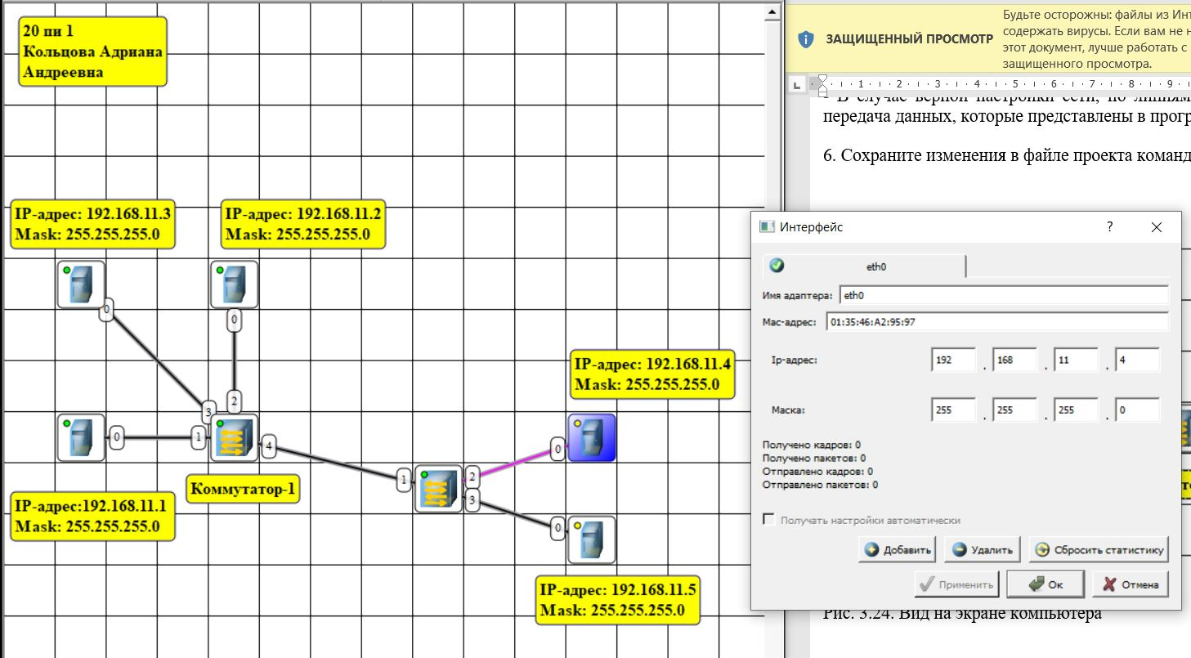

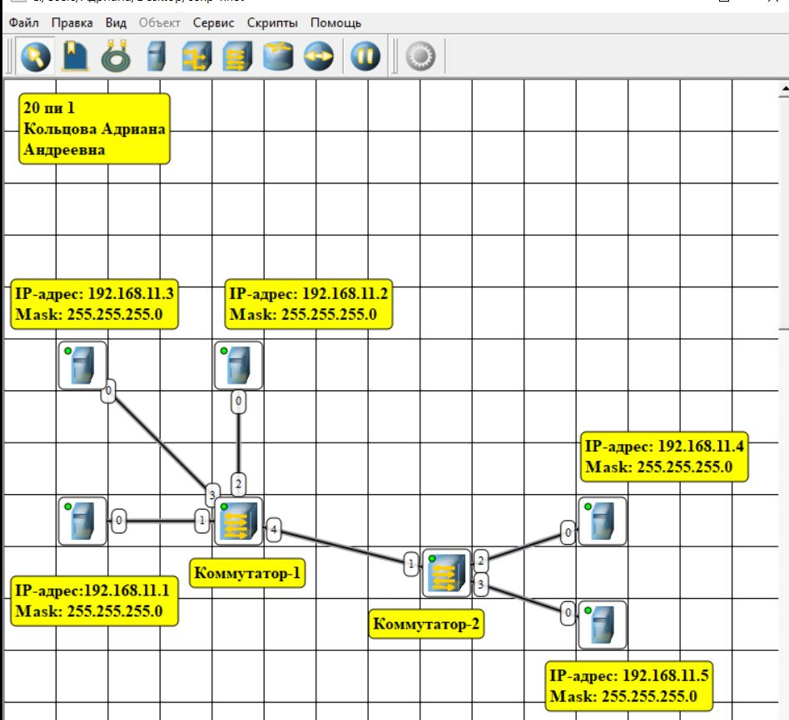

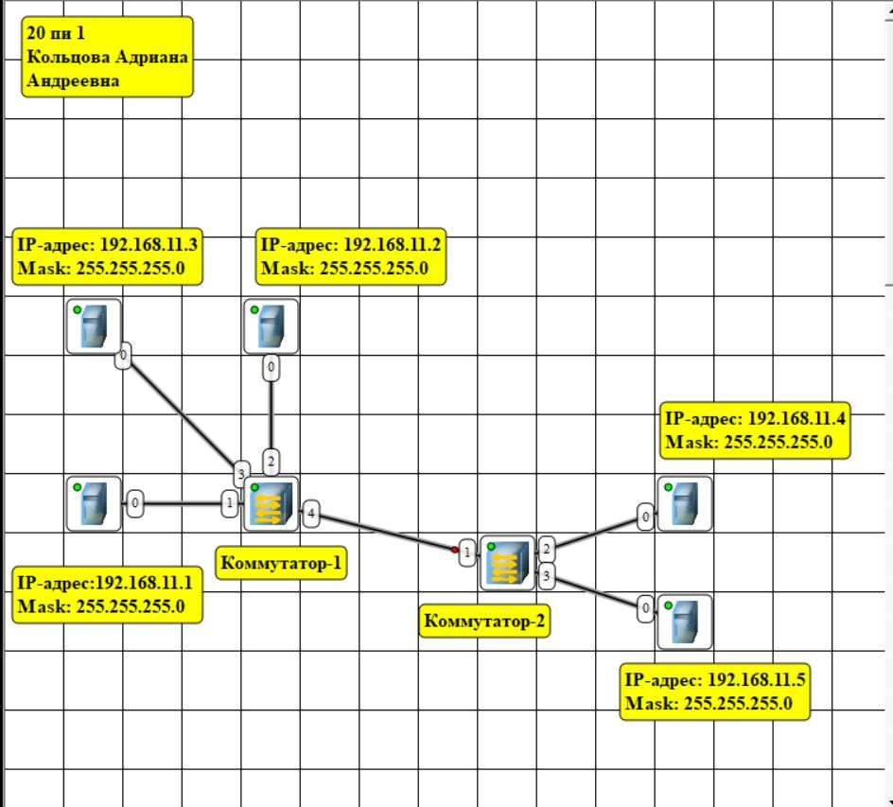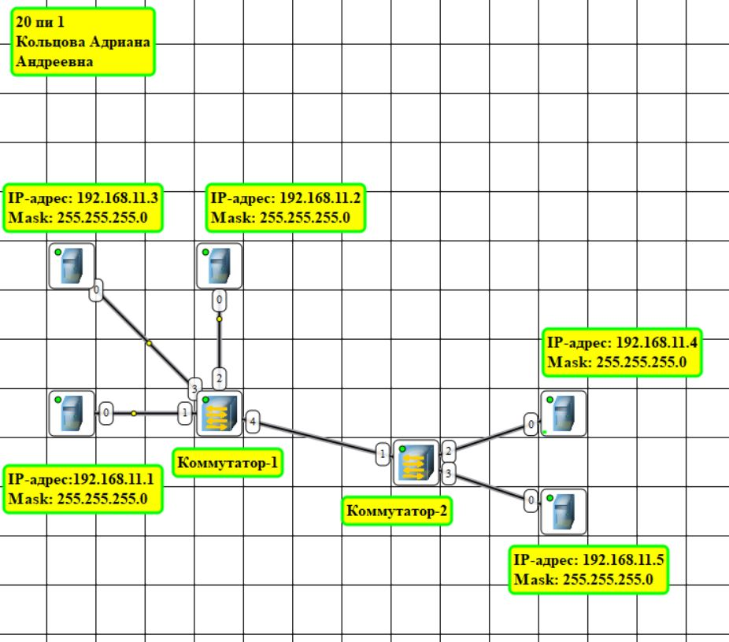

**Вывод:** я научилась строить локальную сеть, используя топологию «Дерево», задавать IP-адреса, выполнять отправку данных.